ANOTACIONES

# BASE DE DATOS

Se registro una conexión con su puerto correspondiente para conectar a esa conexión

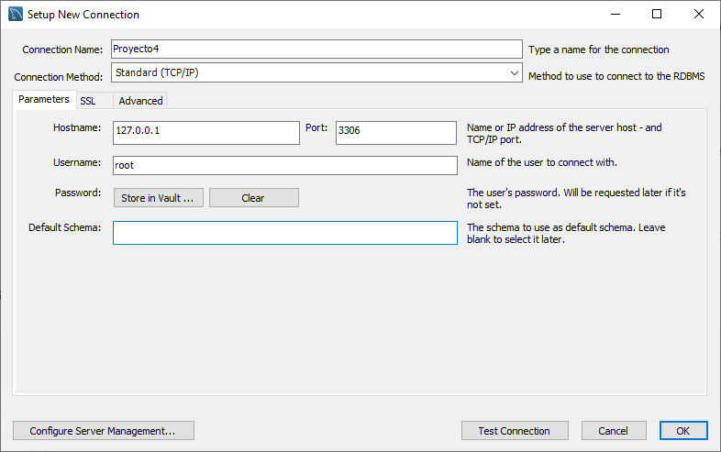

Se ejecuta el scrip que nos dio para el proyecto

# API

Va a ser la interfaz qe se va a comunicar de forma directa con la bbdd

## PASO 1 SE LE AGREGA SEQUELIZE ANADIENDO EL CONECTOR

**npm install --save sequelize mysql2**

COMO LA BASE YA SE ENCUENTRA CREADO, SE TIENE QUE PONER OOS PARAMETROS PARA IMPORTAR ESA BASE DE DATOS EN EL SQL

## PASO 2 SE GENERA LOS ARCHIVOS SEQUELIZE

**sequelize init**

## PASO 3 EN EL CONFIG.JSON SE PONE PARAMETROS A LA BASE DE DATOS

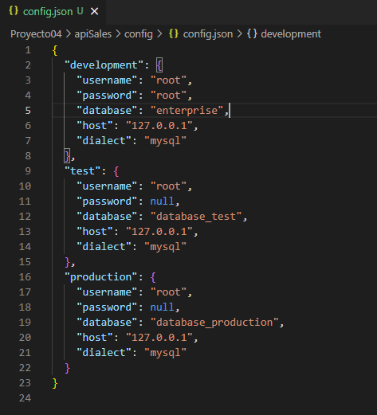

## PASO 4 RECPNSTRUIR LOS MODELOS

* Reconstruya los modelos, con: sequelize-auto -h host -d database -u user -x password -p port

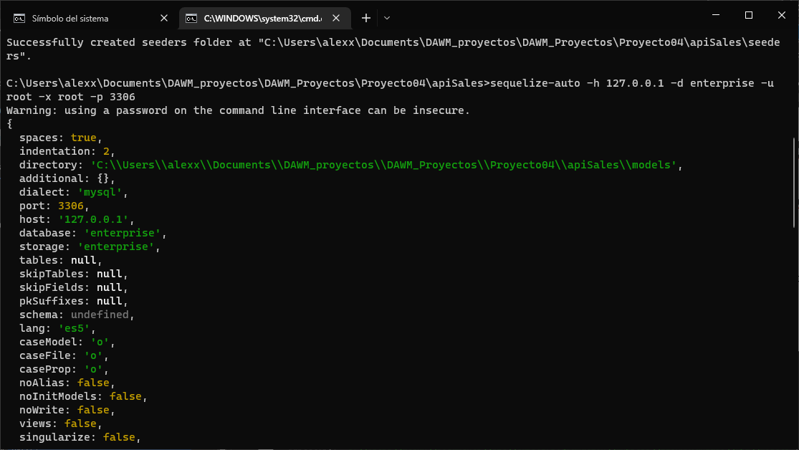

## PASO 5 GENERACION DE RUTAS PARA EL MODELO (CARPETA ROUTES)

Agregue el requerimiento a express, la instanciación del Router y la exportación de ruteador. (obligatorio)

# ADMIN